MÓDULO PROGRAMADOR WEB

**Desarrollo de Proyecto Aplicación e-commerce**

# Contenido

**Contenido** **1**

**REQUERIMIENTOS MÍNIMOS del proyecto completo** **2**

Dashboard 2

Consideraciones generales: 2

**Sprint 0** **3**

ANÁLISIS 3

**Sprint 1** **4**

IMPLEMENTACIÓN FRONTEND 4

**Sprint 2** **5**

DISEÑO DE BASE DE DATOS 5

**Sprint 3** **6**

Definición del backend y funcionalidad en login y registro. 6

**Sprint 4** **7**

Incremento del producto: 7

Funcionalidades completas (front + back integrado) 7

# 

# REQUERIMIENTOS MÍNIMOS del proyecto completo

* **Información del Producto con *Descripción Básica, mínimo una Imagen del mismo, entre otros***
* *Catálogo de productos o servicios* (Analizar los campos necesarios para las tablas)
* Mecanismos de Búsqueda y Recuperación de Información de productos.
* Características de la Compra (modos de compra, entrega, pagos)
* **Carro de Compras con búsqueda en cualquier sección de la aplicación/sitio web**

## Dashboard

* **Registrarse y/o Crear Usuarios**
* **Iniciar Sesión**
* **El administrador podrá ingresar registros de nuevos productos en la web por categorías.**
* El administrador podrá dar privilegios a los usuarios (clientes, vendedores)
* El usuario podrá registrar todo sus datos personales en la interfaz del usuario
* El usuario podrá realizar compras de los productos publicados en la web
* Historial de compras.

*\*Los items en negrita son prioritarios, y los items en gris son opcionales, en el caso de hayan finalizado los prioritarios*

### Consideraciones generales:

Cada Sprint debe tener registro de las ceremonias en Scrum:

* **Planning** (pueden utilizar <https://www.planitpoker.com/> <https://www.scrumpoker-online.org/es/> ),
* **Daily**, (opción en Discussion y/o Wiki de GitHub)
* **Review**
* **Retrospective**

Idea Board - ejemplo<https://ideaboardz.com/for/Sprint1/4511405> (no es necesario registrarse)

EasyRetro <https://easyretro.io/> (tienen 3 tableros por mes)<https://easyretro.io/publicboard/nqKyiQtcoXcwLpslqW77YMPSWcp2/74d30e81-861d-48e1-8739-b7b157851ebe>

Mural<https://app.mural.co/t/programacionweb7850/templates>

Ejemplo<https://app.mural.co/t/programacionweb7850/m/programacionweb7850/1640903295717/aec6ef5fe04eb23c94be7d77103307da876a4a76?sender=uc41c88cc330fc459981e0080>

otros https://www.zoho.com/es-xl/sprints/

# 

# Sprint 0

*Fecha Inicio = 26/05/2022 - Fecha de Fin = 13/06/2022*

Se les solicitará un proyecto aplicando todos los contenidos dados en los módulos de la cursada (HTML5, CSS3, BOOTSTRAP, JAVASCRIPT), *pueden recurrir a la web de W3School* para extraer recursos necesarios.

*Al proyecto desarrollado en 2021, la “consultora ISPC”, solicita en esta oportunidad, incorporar un* ***módulo de e-commerce para comercializar sus productos y/o servicios online***

Antes de comenzar

* Definir **Scrum Master** inicial (No se registró en planilla) y registrarse todos dentro del nuevo repositorio.  [VER PLANILLA](https://docs.google.com/spreadsheets/d/1IlAp9b1IjI6iM8H5QNZ5aXDKcy6s44tZaiUhQP5sv1s/edit?usp=sharing)
* Importar el repositorio anterior al nuevo brindado en el foro de cada grupo.
* Revisar **documentación IEEE830** si está completa y retomar desde allí para esta nueva etapa seguir documentando los avances.
* Revisar la estructura web Semántica y responsive (RWD)

Pasos a seguir de acuerdo a las **Fases del Ciclo de Vida** de un Software:

## ANÁLISIS

* Definir **requerimientos[1]** para el nuevo módulo a desarrollar e-commerce (colocarlos en el Product Backlog del Project), a su vez revisar si han cumplimentado todos los requerimientos previos, realizando mejoras del mismo
* Plantear **Historias de Usuarios** y Tareas dependientes de las US para incorporarlas en el repositorio remoto gitHub. (Issues y Milestones) - Tener en cuenta la redacción adecuada para las US y nomenclatura, ej *“#US01 Como usuario quiero ingresar al carrito para poder comprar”*
* *Definir tareas dentro de las Historias de Usuario (GITHUB) ej dentro de las ISSUES #TK01 importar repositorio.*

# Sprint 1

*Fecha Inicio = 27/06/2022 - Fecha de Fin = 08/08/2022\**

*\*se considera el receso invernal (09/07/2022 al 24/07/2022)*

## IMPLEMENTACIÓN FRONTEND

* Convertir los archivos .html del proyecto previo, en una SPA de Angular con módulos (**Layouts** y **Pages** por ejemplo) con sus components correspondientes. (HOME, REGISTRO, LOGIN, DASHBOARD)
* Crear módulos y componentes para la tienda virtual o ecommerce. (PRODUCTO o SERVICIOS, PRODUCTO INDIVIDUAL, COMPRA).
* Incorporar la navegabilidad de la aplicación mediante Routing con Angular.
* Subirla al repo grupal, con GIT , en una branch por desarrollador para que cada uno tenga una copia. Luego crear una branch **feature[2]**, para realizar nuestros cambios que no se encuentran aún en condiciones de incorporarse a la branch **develop[3]**.

Pueden activar en GitHub la opción **WIKI** para reflejar avances individuales y de equipo.

# 

# Sprint 2

*Fecha Inicio = 15/08/2022 - Fecha de Fin = 29/08/2022*

## DISEÑO DE BASE DE DATOS

* Revisar la base de datos previa en MySQL si es funcional, e incorporar nuevas tablas necesarias para el funcionamiento del módulo e-commerce. (Ver el Modelo Relacional publicado en el libro [Desafío E-commerce - Proyecto de trabajo Integrador](https://acceso.ispc.edu.ar/mod/book/view.php?id=16598)
* Crear su propio **DER** y **Modelo relacional** para documentar las tablas en la DB.
* Crear un **Diagrama de Clases** y **Casos de Uso** para facilitar el modelado en POO.
* **Script sql** de la base de datos actualizada con las tablas nuevas.
* Actualizar el repositorio grupal, creando una carpeta dentro de la branch

Diagrama de Entidad-Relación

<https://www.lucidchart.com/pages/es/que-es-un-diagrama-entidad-relacion>

Material de referencia Diagrama Caso de Uso

<https://creately.com/blog/es/diagramas/tutorial-diagrama-caso-de-uso/>

# Sprint 3

*Fecha Inicio = 29/09/2022 - Fecha de Fin = 17/10/2022*

**Requerimientos en Incremento al producto:**

### Definición del backend y funcionalidad en login y registro.

* Registro de usuarios
* Login de usuarios
* Tablero de control (Gestión) o Dashboard con módulos planteados (Maquetación Front)

Los formularios deberán tener estilos semánticos que provee Bootstrap por ejemplo:

<span class="border border-success"></span>

<span class="border border-danger"></span>

<https://getbootstrap.com/docs/5.0/utilities/borders/>

**Validaciones en TypeScript** . Ejemplo: campos requeridos, formato de datos (mail, longitud cadena, numérico). **Emplear los input type adecuados en cada campo** (type=number, type=email, type=date, etc.

<https://developer.mozilla.org/es/docs/Web/HTML/Element/input>

* OPCIONAL: Token validación del login con JWT.

NOTA: la entrega se realiza en el repo grupal en la rama main.

# Sprint 4

*Fecha Inicio = 17/10/2022 - Fecha de Fin = 16/11/2022*

Requerimientos

### Incremento del producto:

### Funcionalidades completas (front + back integrado)

* Validaciones con Angular: servicios - inyección de dependencias.
* **Tablero de control para usuarios**: Mostrar catálogo (mínimo 2 productos o servicios o suscripción). Seleccionar para comprar. Simular Pago con API Mercado Pago o API similar

<https://www.mercadopago.com.ar/developers/es/docs#online-payments>

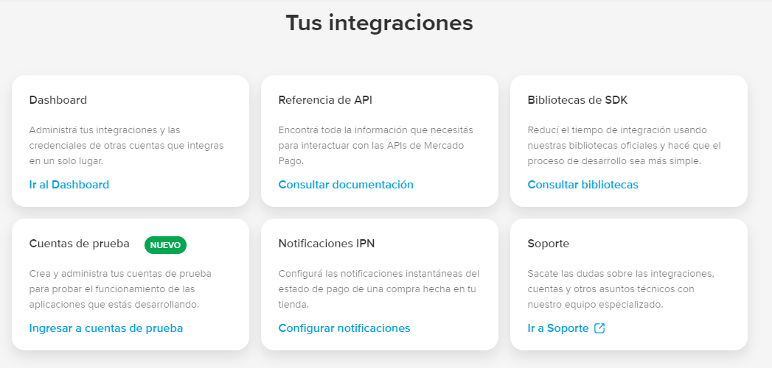

* **Tablero de control administrador CRUD básico** **funcional** de producto y cliente.
* Actualizar documentación IEEE830 - tablero Kanban (project) y Wiki.
* Actualizado todo el proyecto en GitHub como respaldo
* Demo final en video con participación de todo el equipo describiendo todas las funcionalidades.
* OPCIONALES: modificar datos de perfil. Sitio publicado en Servidor Remoto

Tener en cuenta que debe estar en rama main.

1. En la plataforma, se encuentra el Desafío <https://acceso.ispc.edu.ar/mod/book/view.php?id=16598>, al final del mismo [Requerimientos de Calidad en Sitios de E-commerce](https://drive.google.com/file/d/1b2cnzsdnZWmd-gVksMopoPGE5aStIyIo/view?usp=sharing).
2. **“FEATURE”** son las branchs en las que se trabaja la mayor parte del tiempo. Cuando no se utilizan más se borran.
3. **“DEVELOP''** es la branch donde se mantiene la versión de desarrollo más estable y reciente. La que es candidata para pasar a ser la principal.

   La branch **“MAIN”** o **“MASTER”** es la que suele usarse para mantener las versiones estables (productivas) de nuestros proyectos. Listas para salir a producción

   Estas son algunas CONVENCIONES más usadas para trabajar con branchs en proyectos de desarrollo de software.